설문지 분석 +

1. 각 배경 별 Q1, Q2, 전체 평균 그래프
2. 학교 형태 별 문항 그래프 및 검정
   1. 지역 별 Q1, Q2, 전체 평균점수

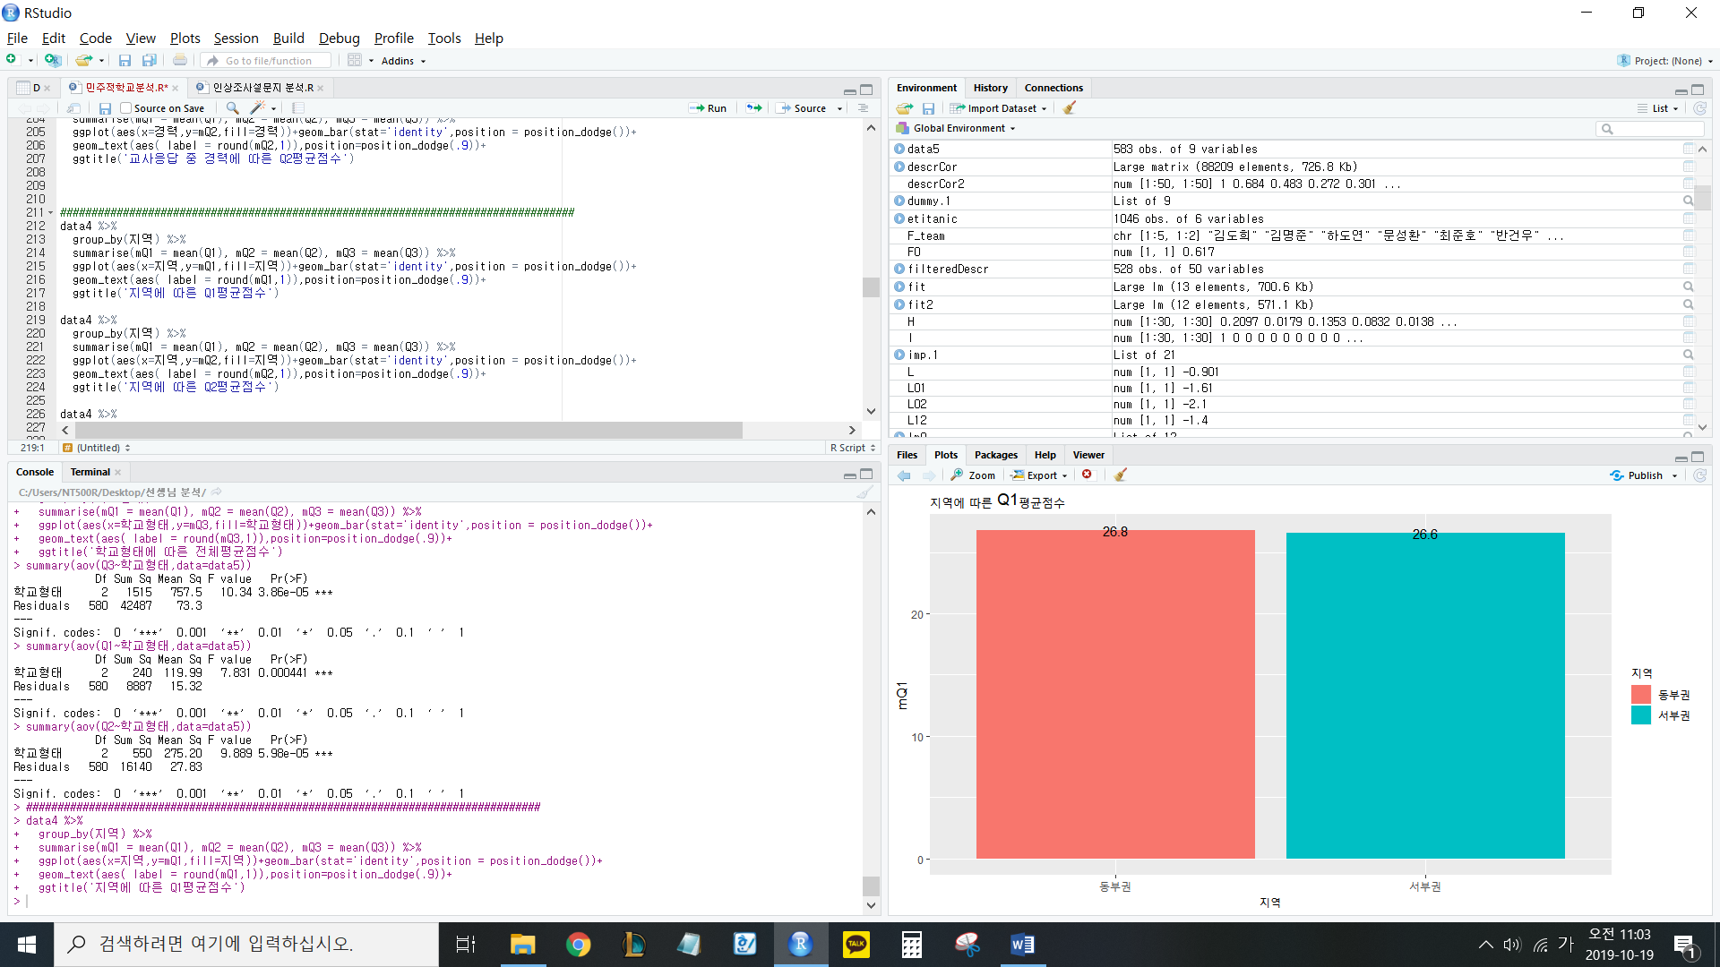

그래프를 보면 지역에 따른 Q1 평균점수는 차이가 없다고 볼 수 있다.

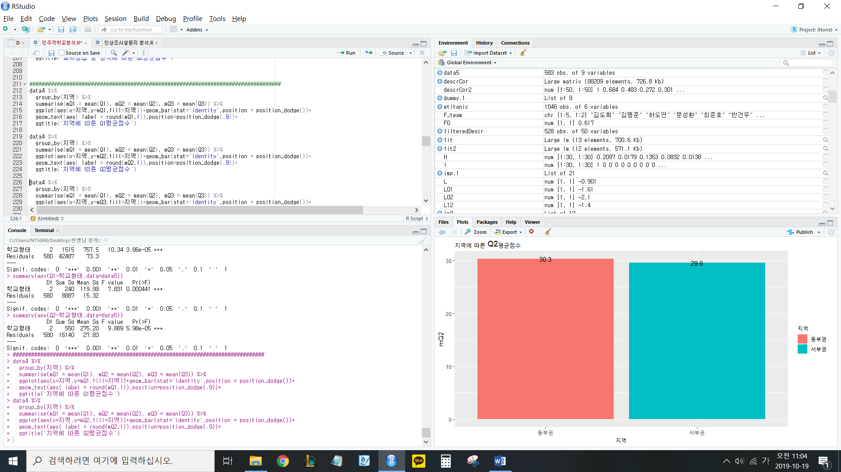

Q2의 평균점수 또한 차이가 없다고 볼 수 있다.

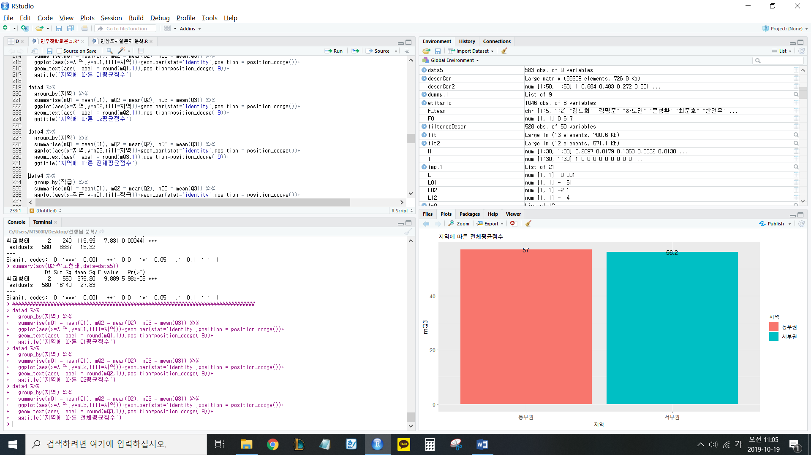

전체 평균점수 또한 차이가 없다고 볼 수 있다. 이를 통계적으로 정말 지역간 전체 평균점수가 차이가 없는지 t-검정을 해 보았다.

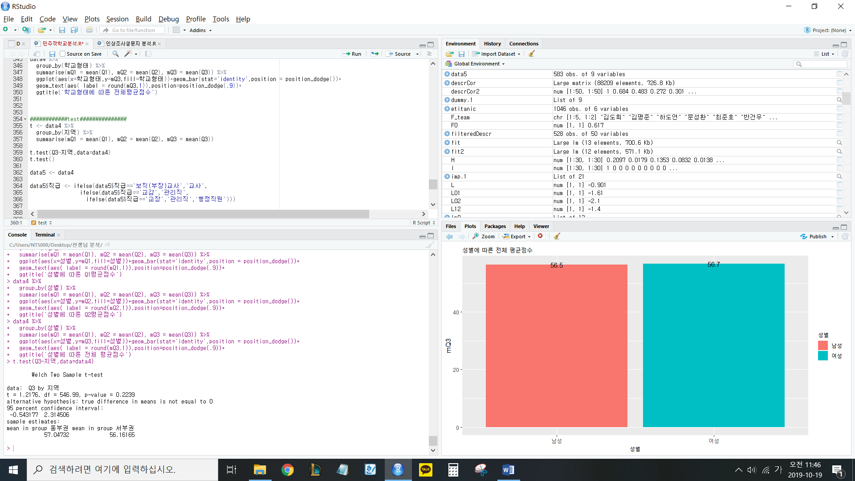

위 검정의 귀무가설은 ‘지역 별 전체 평균점수는 차이가 없다’이고 대립가설은 ‘지역 별 전체 평균점수는 차이가 있다’이다. 검정을 시행해본 결과 P-value(유의확률)이 0.2239로 유의수준인 0.05 보다 크므로 귀무가설을 기각 할 수 없으므로 지역 별 전체 평균점수는 차이가 없다고 할 수 있다. 즉, 지역은 민주성 점수에 영향을 주지 않는 변수로 볼 수 있다.

* 1. 직급 별 Q1, Q2, 전체 평균점수

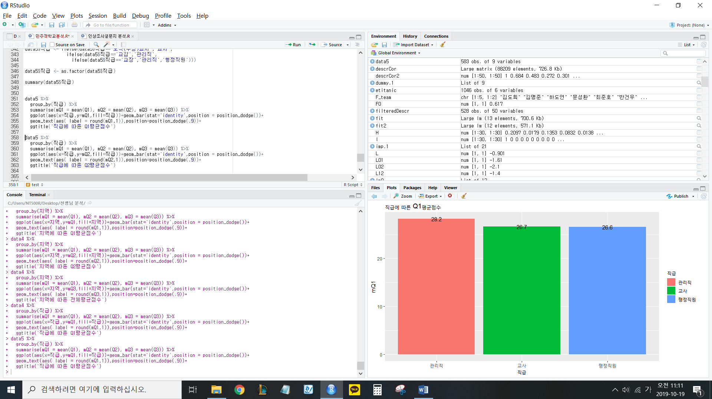

먼저 교사와 보직 교사를 ‘교사’로 묶고 교감, 교장을 ‘관리직’으로 묶어 Q1 평균점수 그래프를 그려보았을 때, 관리직이 다른 범주(그룹)보다 점수가 높은 것을 알 수 있다.

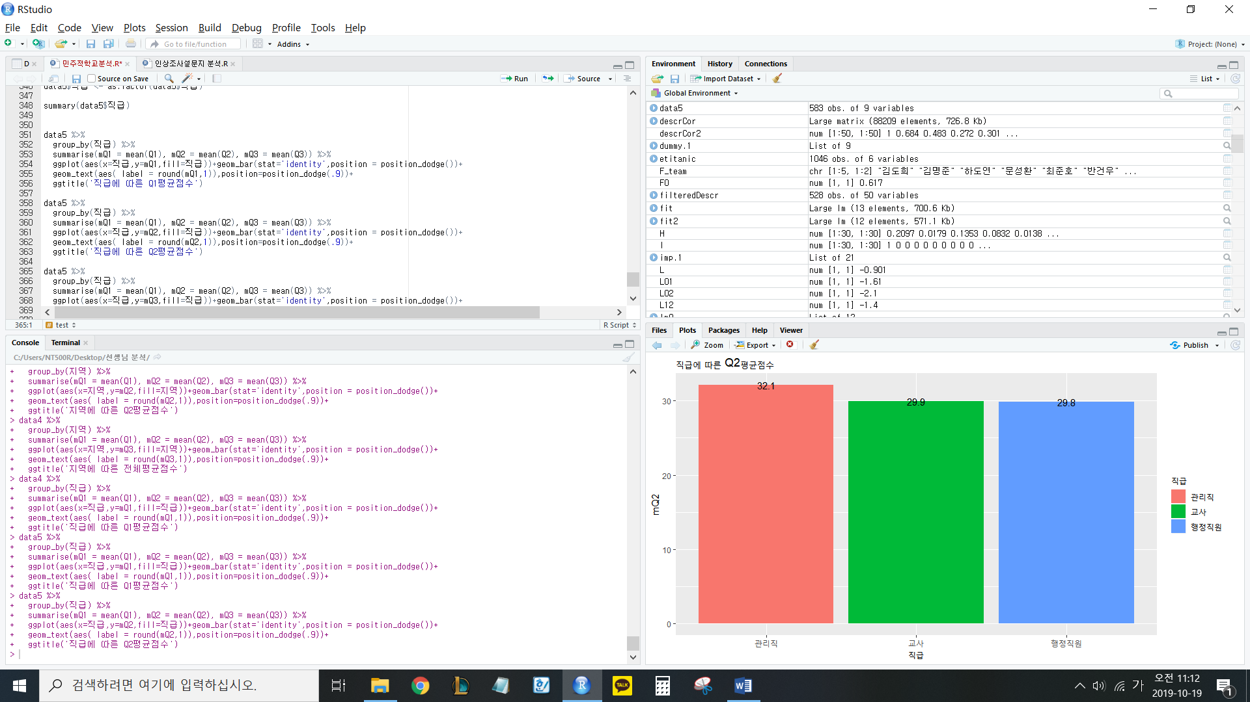

Q2 평균점수 그래프를 보면 이 또한 관리직이 다른 범주보다 점수가 높은 것을 알 수 있다.

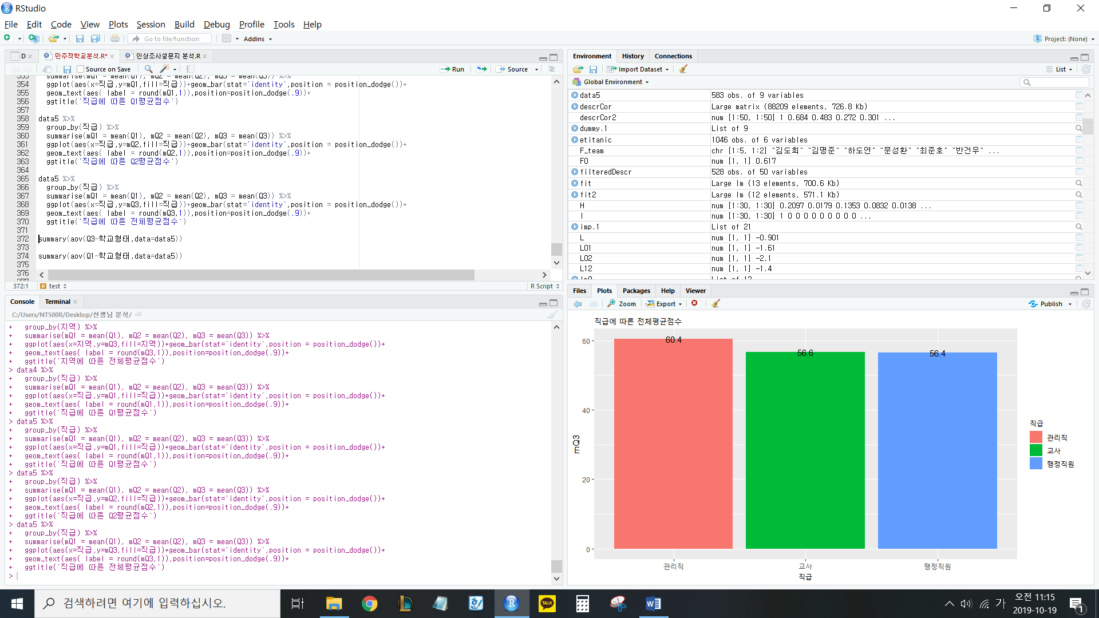

전체 평균점수를 보아도 관리직이 다른 그룹에 비해 점수가 높다고 시각적으로 볼 수 있다. 이를 통계적으로 정말 차이가 있다고 봐도 무방한지 F-검정(ANOVA)을 시행해 보았다.

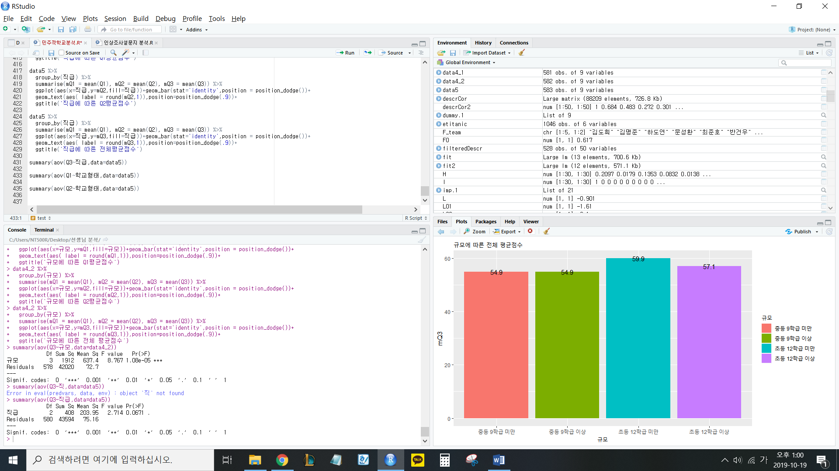

F-검정의 귀무가설은 ‘직급에 따라 전체 평균점수의 차이가 없다’ 이고 대립가설은 ‘직급에 따라 전체 평균점수의 차이가 있다’이고, 분석을 시행해본 결과 P-value(유의확률)이 0.0671으로 신뢰도 90% 유의수준인 0.1보다 작으므로 귀무가설을 기각 할 수 있는 근거가 된다. 즉, 직급에 따라 전체 평균점수의 차이가 없지 않다는 의미이며 위의 그래프로 사후검정을 대체하기로 하였으며 결론적으로 직급에 따라 전체 평균점수의 차이가 있으며 관리직이 교사와 행정직원에 비해 전체 평균점수가 높다는 사실을 알 수 있다. 반면 교사와 행정직원 간의 전체 평균점수의 차이는 없다고 볼 수 있다.

* 1. 성별 별 Q1, Q2, 전체 평균점수

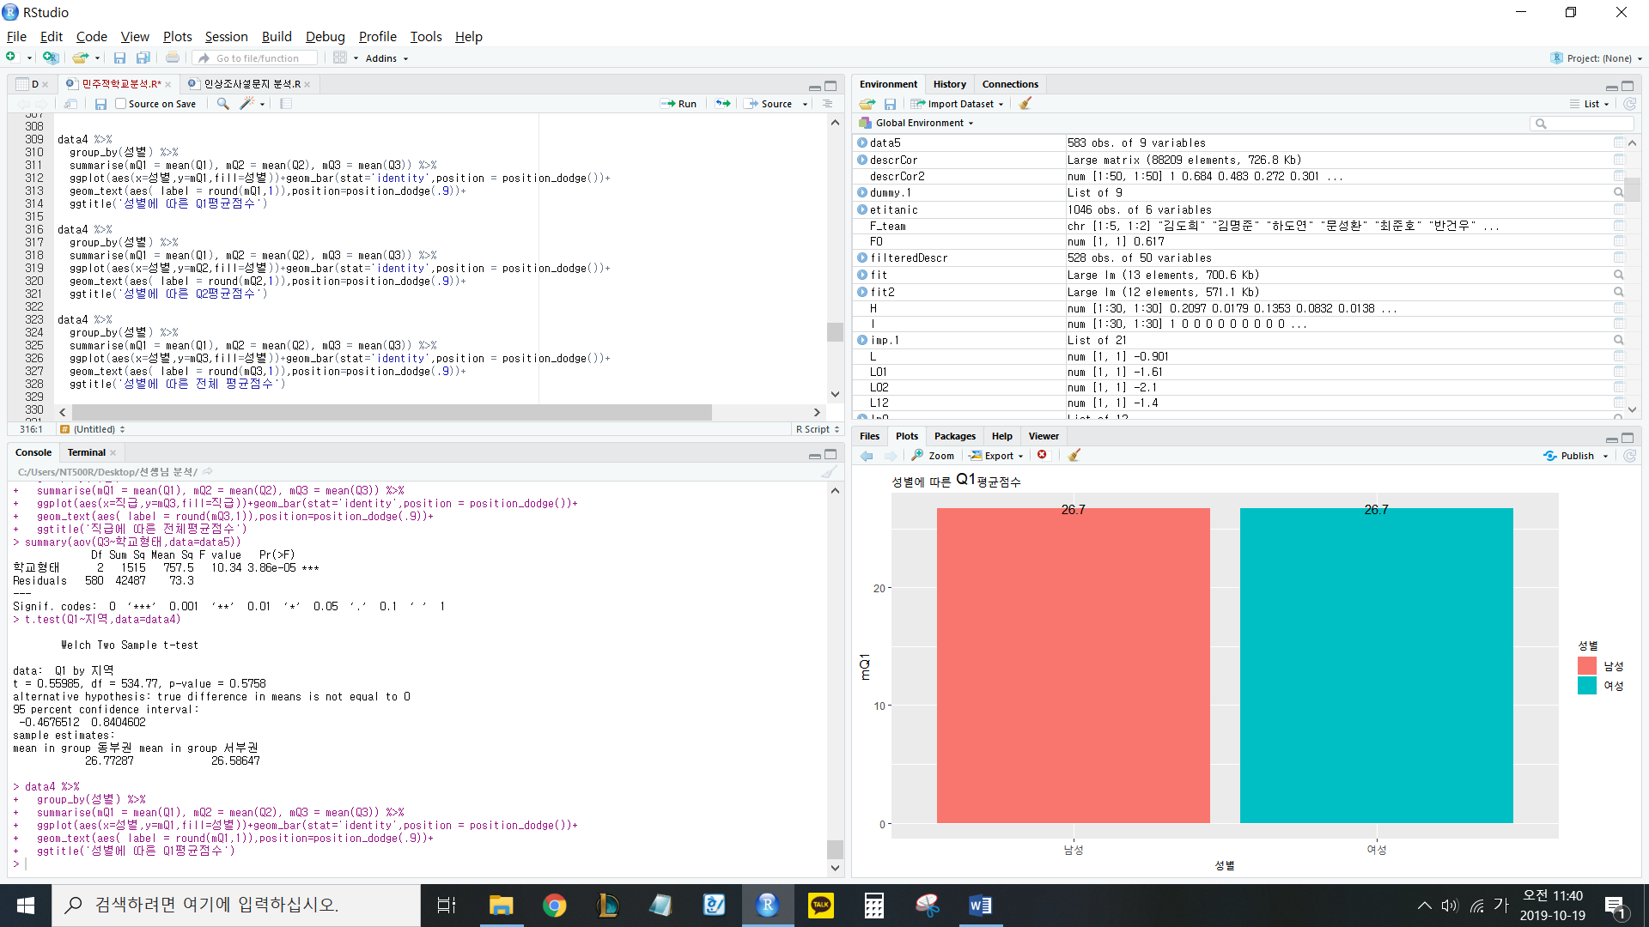

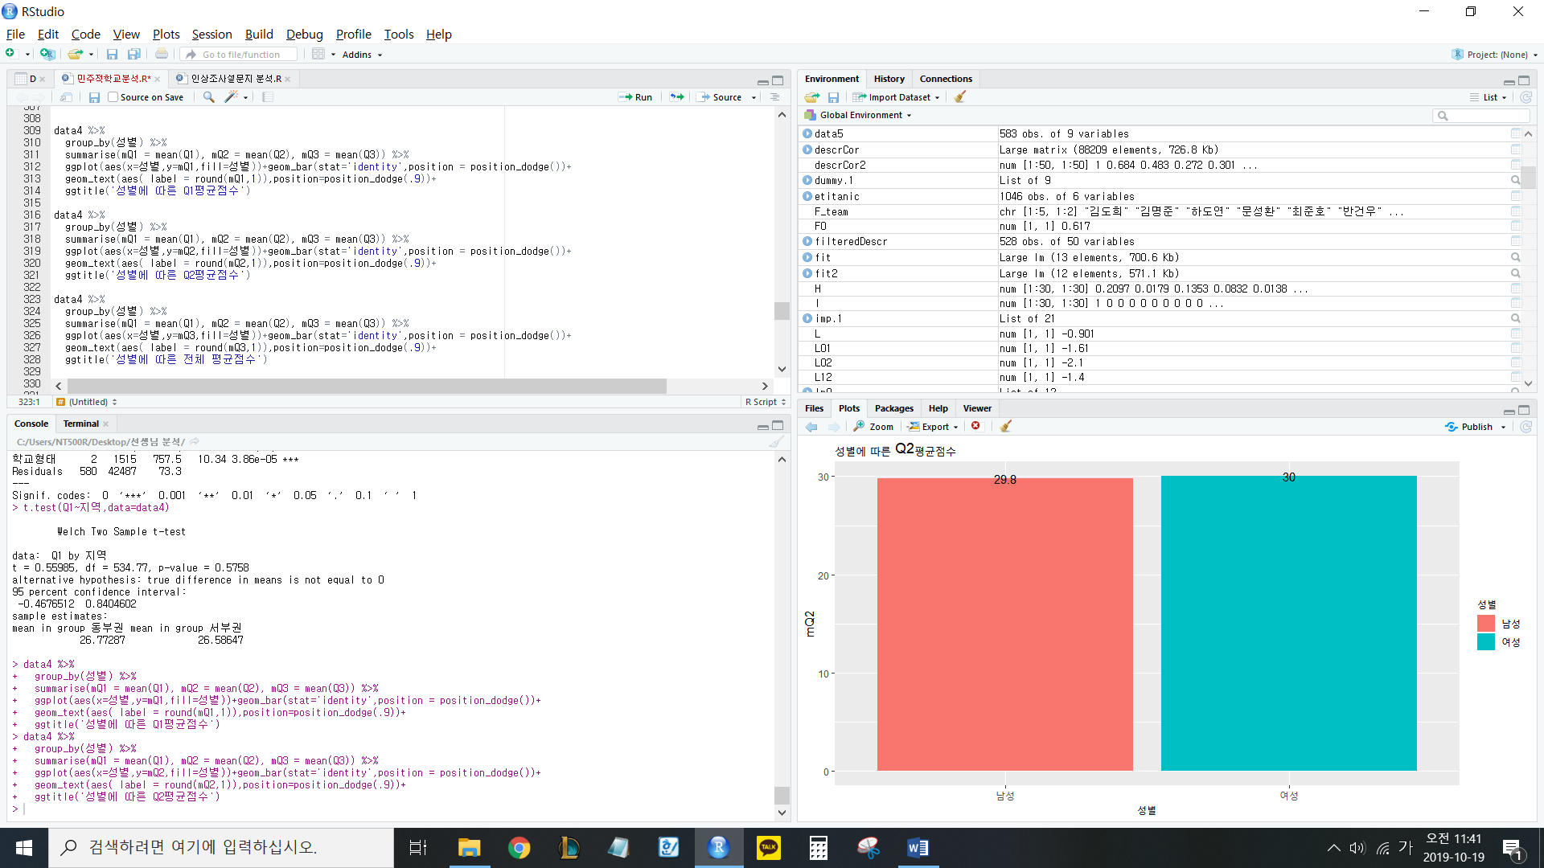

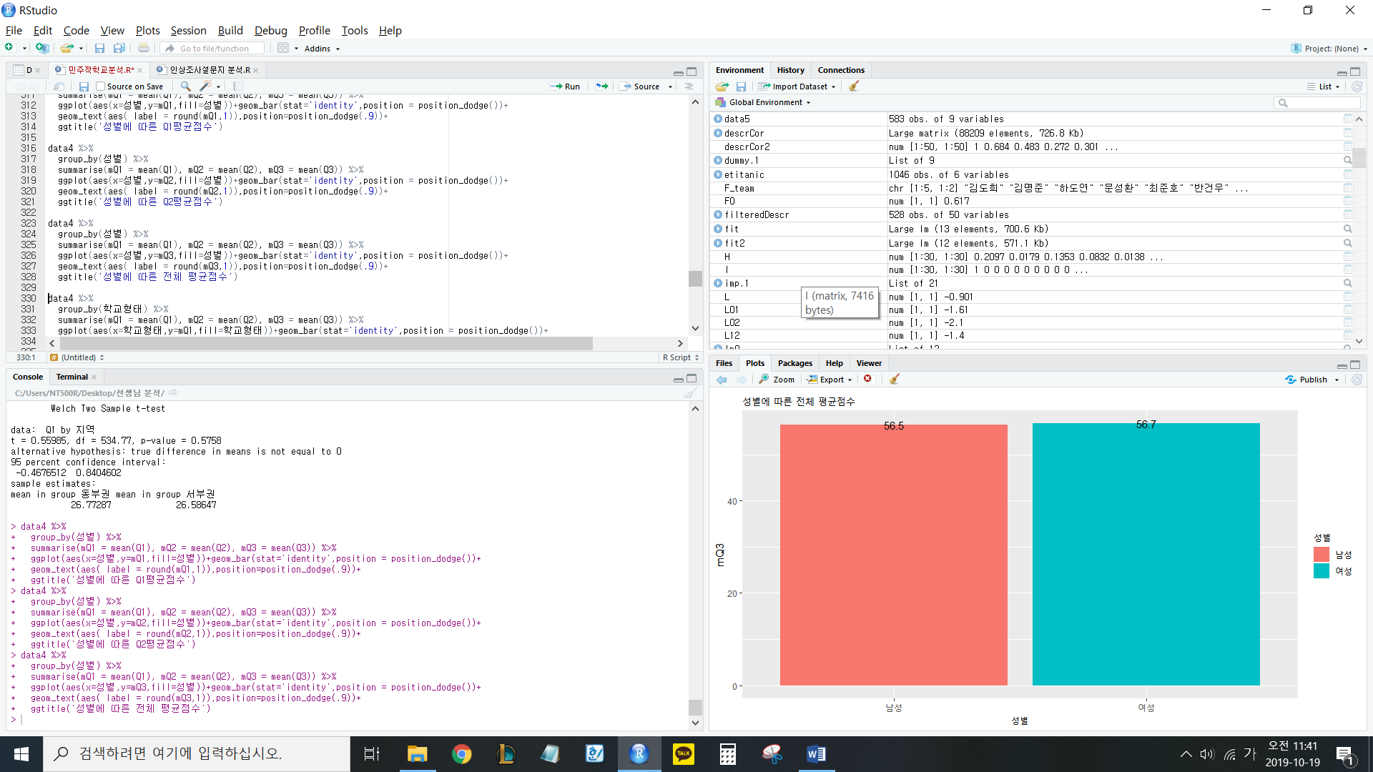

위의 세 그래프 모두 보았을 때 성별 간 점수 평균 차이가 없다고 볼 수 있다. 이를 통계적으로 정말 성별이 평균점수에 영향을 주지 않는지 t-검정을 시행해 보았다.

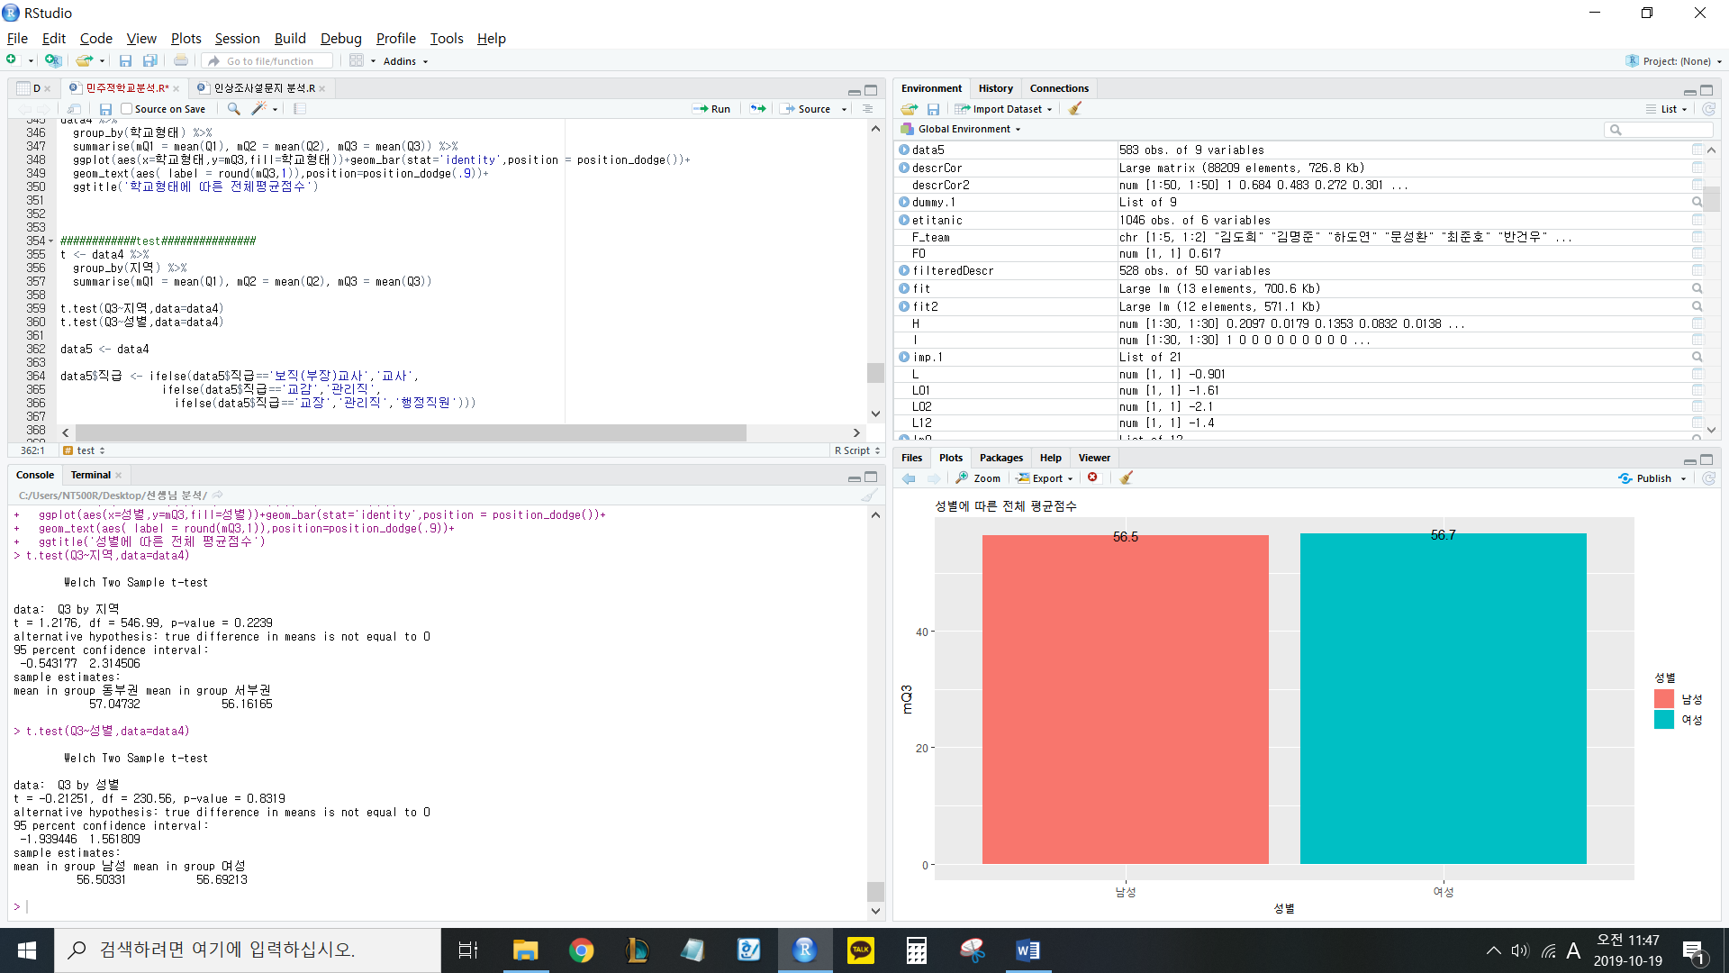

위 검정의 귀무가설은 ‘성별 별 전체 평균점수는 차이가 없다’이고 대립가설은 ‘성별 별 전체 평균점수는 차이가 있다’이다. 검정을 시행해본 결과 P-value(유의확률)이 0.8319로 유의수준인 0.05 보다 크므로 귀무가설을 기각 할 수 없으므로 성별 별 전체 평균점수는 차이가 없다고 할 수 있다. 즉, 성별은 민주성 점수에 영향을 주지 않는 변수로 볼 수 있다.

* 1. 경력 별 Q1, Q2, 전체 평균점수

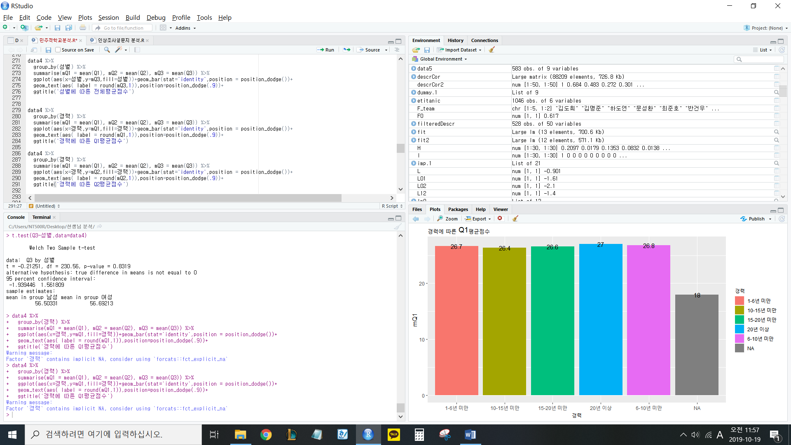

경력에 따른 Q1평균점수 그래프를 보면 NA라는 그룹이 하나가 더 생겼음을 볼 수 있다. 이는 설문지를 조사하여 수집한 데이터 중 경력을 적지 않은 데이터이다.

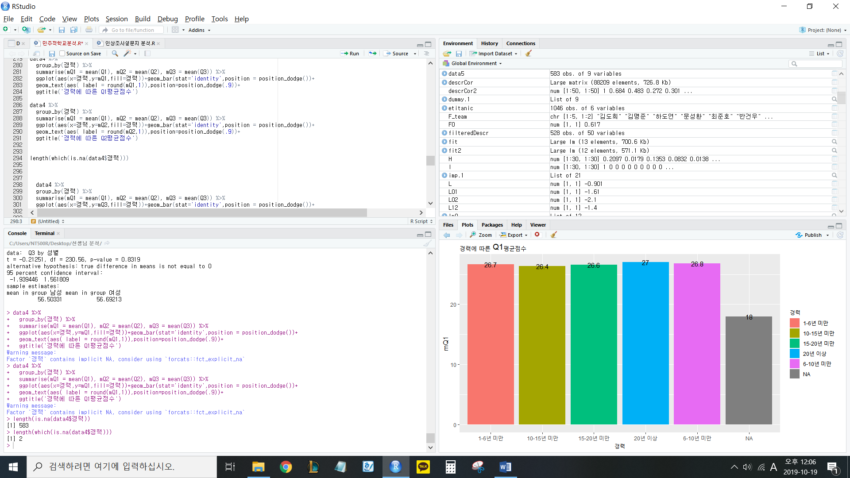

위 코드는 경력 칸에 답을 하지 않은 사람의 수를 의미하는데 총 2명의 사람이 경력 칸에 답을 하지 않음을 알 수 있다. 이 두 명을 제외 하고 그래프를 다시 그리기로 하였다.

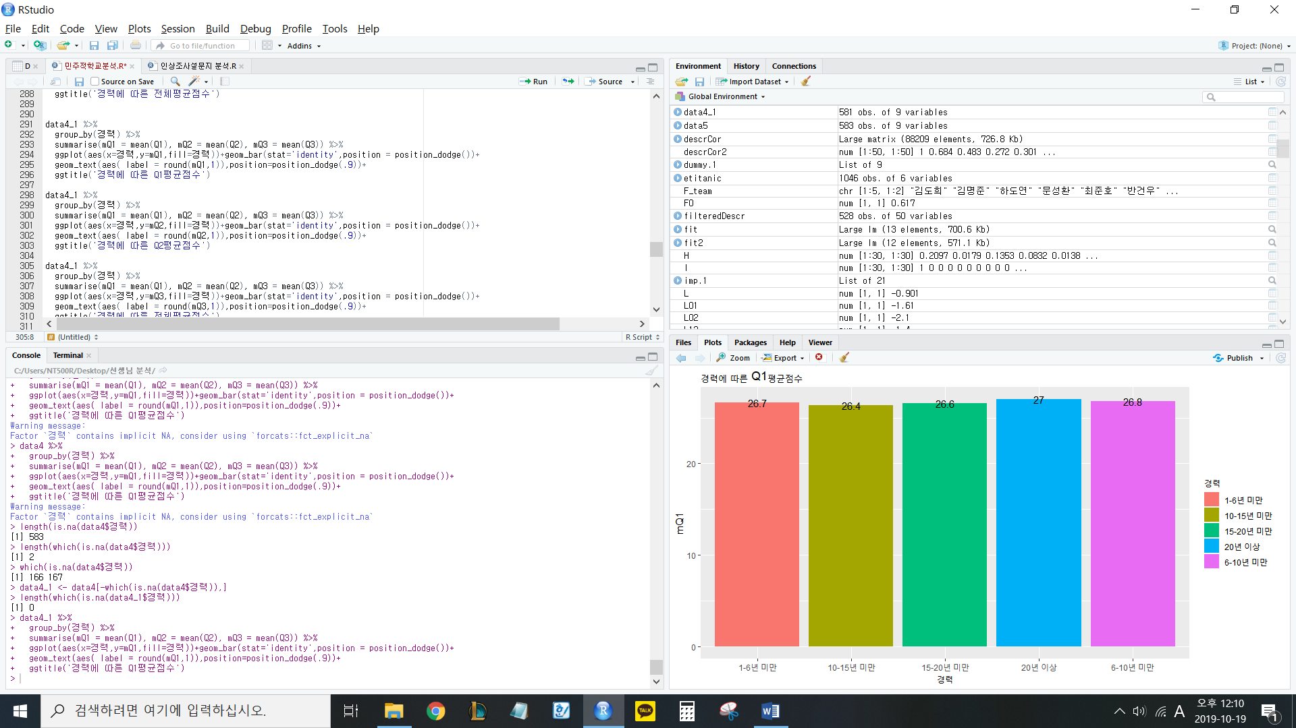

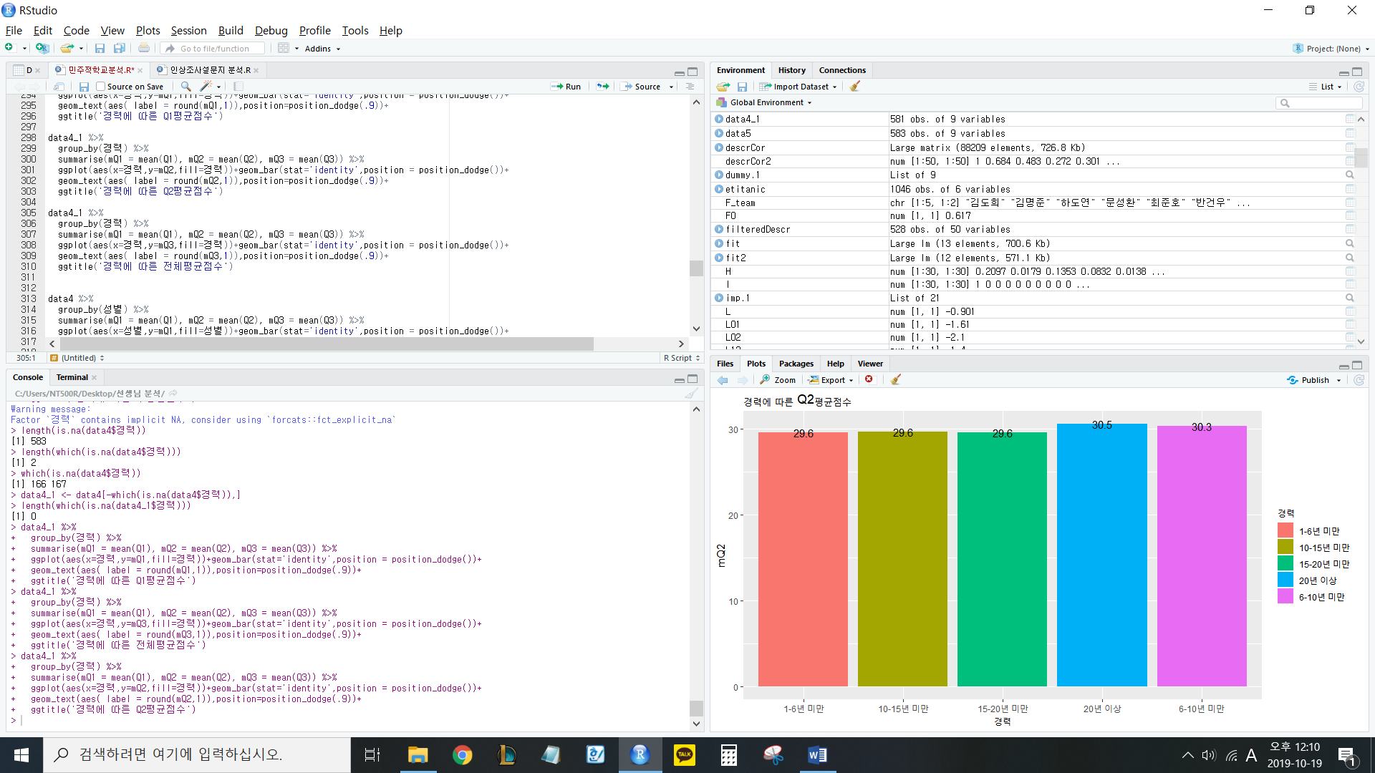

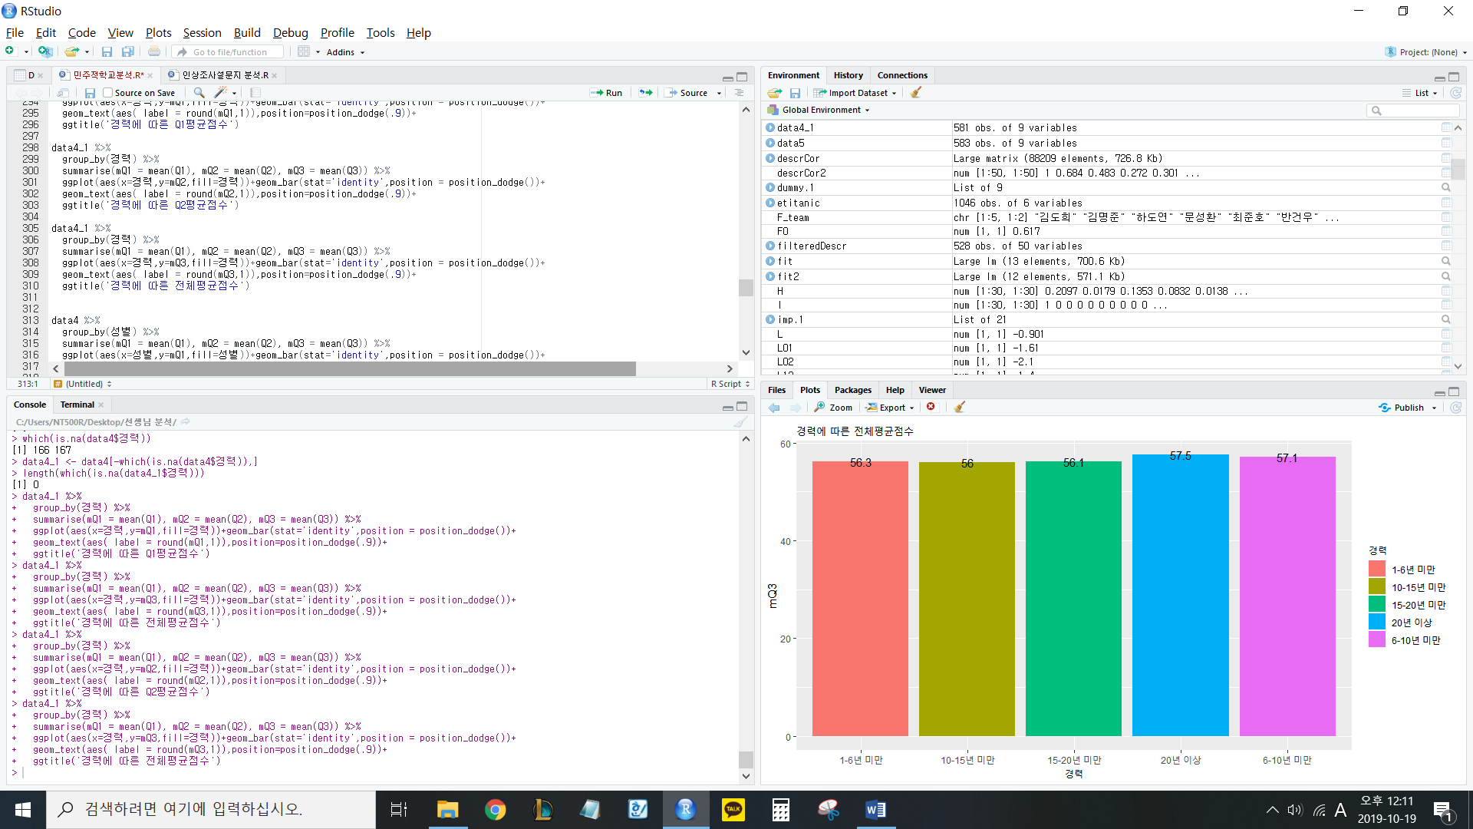

성별 그래프와 유사하게 경력에 따른 평균점수 그래프 또한 평균점수 차이가 없어 보인다. 이를 통계적으로 정말 평균점수 차이가 없는지 F-검정을 시행해보기로 하였다. 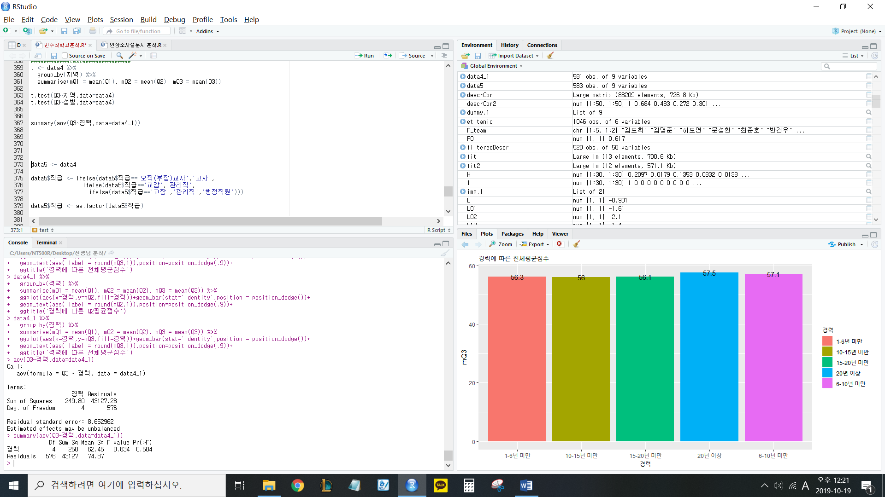

위의 검정의 귀무가설은 ‘경력에 따라 전체 평균점수의 차이가 없다’ 이고 대립가설은 ‘경력에 따라 전체 평균점수의 차이가 있다’이다. 분석을 시행해본 결과 P-value(유의확률)이 0.504로 유의수준인 0.05보다 크므로 귀무가설을 기각 할 수 없다. 즉, 경력에 따라 전체 평균점수의 차이가 없다는 의미이며 결론적으로 경력은 평균점수에 영향을 주지 않는 변수임을 알 수 있다.

* 1. 규모 별 Q1, Q2, 전체 평균점수

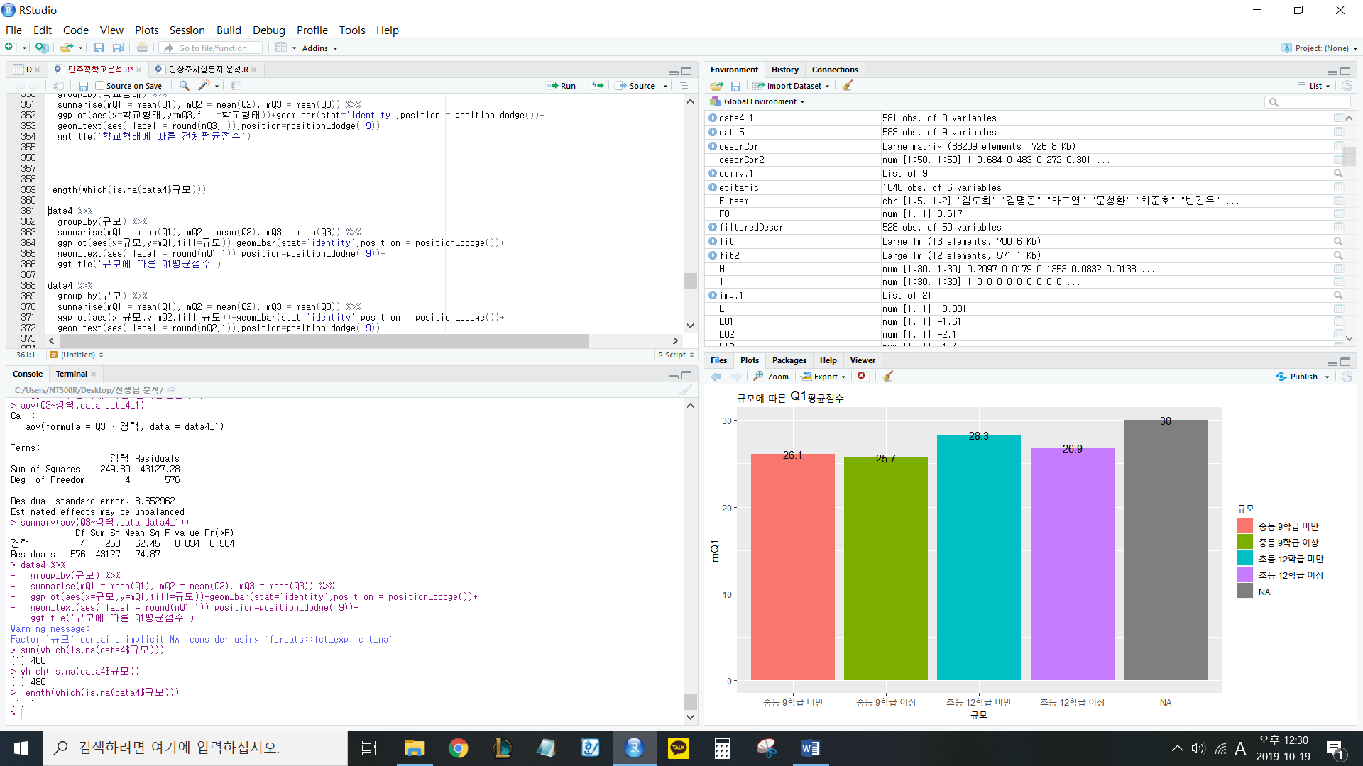

규모 또한 답을 하지 않은 데이터가 있음을 알 수 있다.



답을 하지 않은 데이터의 수는 1개로 이를 제거 후 다시 그래프를 그리기로 하였다.

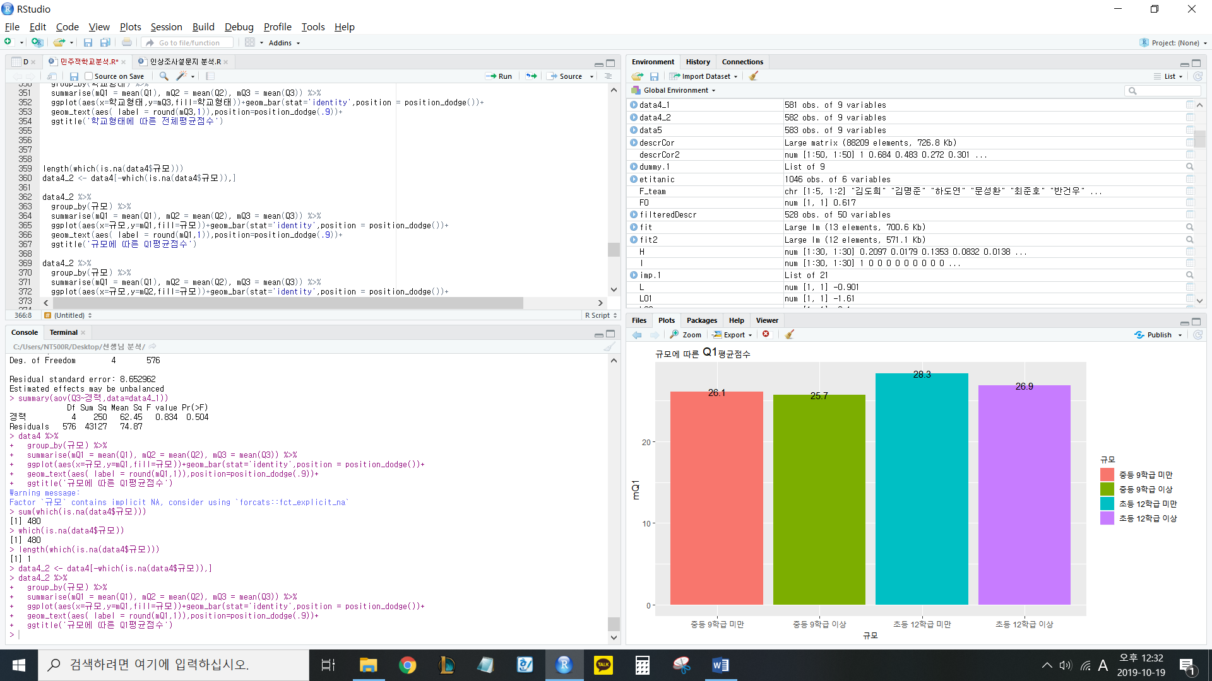

Q1 평균점수에 대해 그래프를 그려보았을 때, 전체적으로 초등학교가 중등학교 보다 점수가 높고 그 중 학급이 적은 초등학교가 가장 점수가 높음을 알 수 있다.

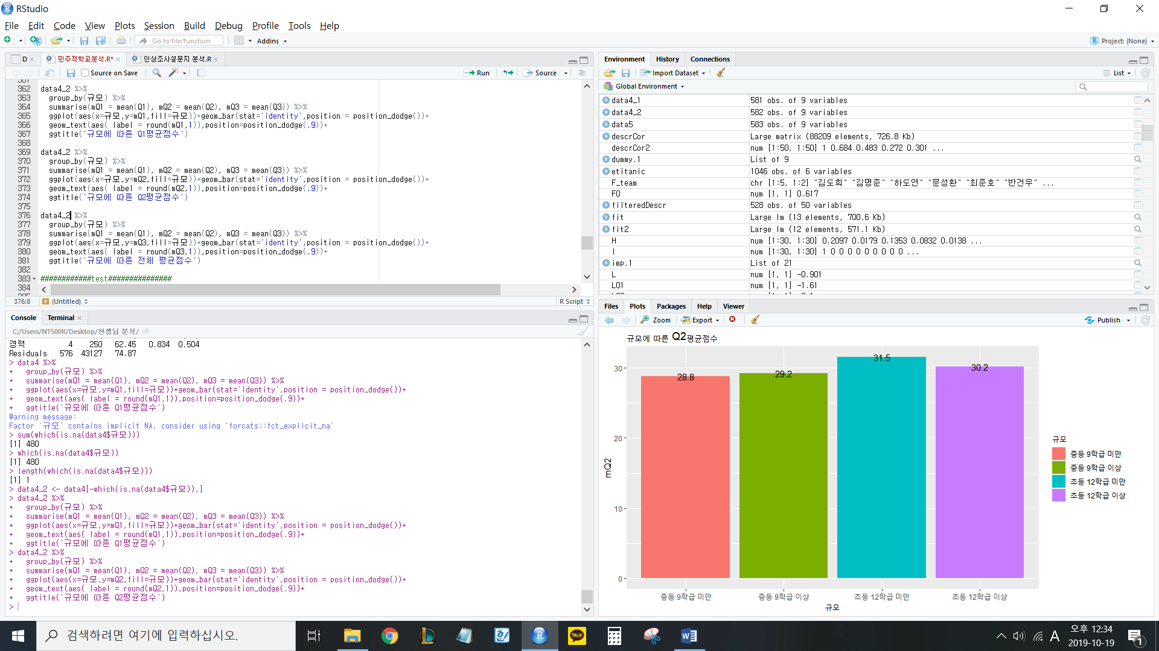

Q2 평균점수에 대한 그래프 또한 초등학교가 중등학교보다 평균점수가 높았으며 그 중 학급이 적은 초등학교가 가장 점수가 높았음을 알 수 있다.

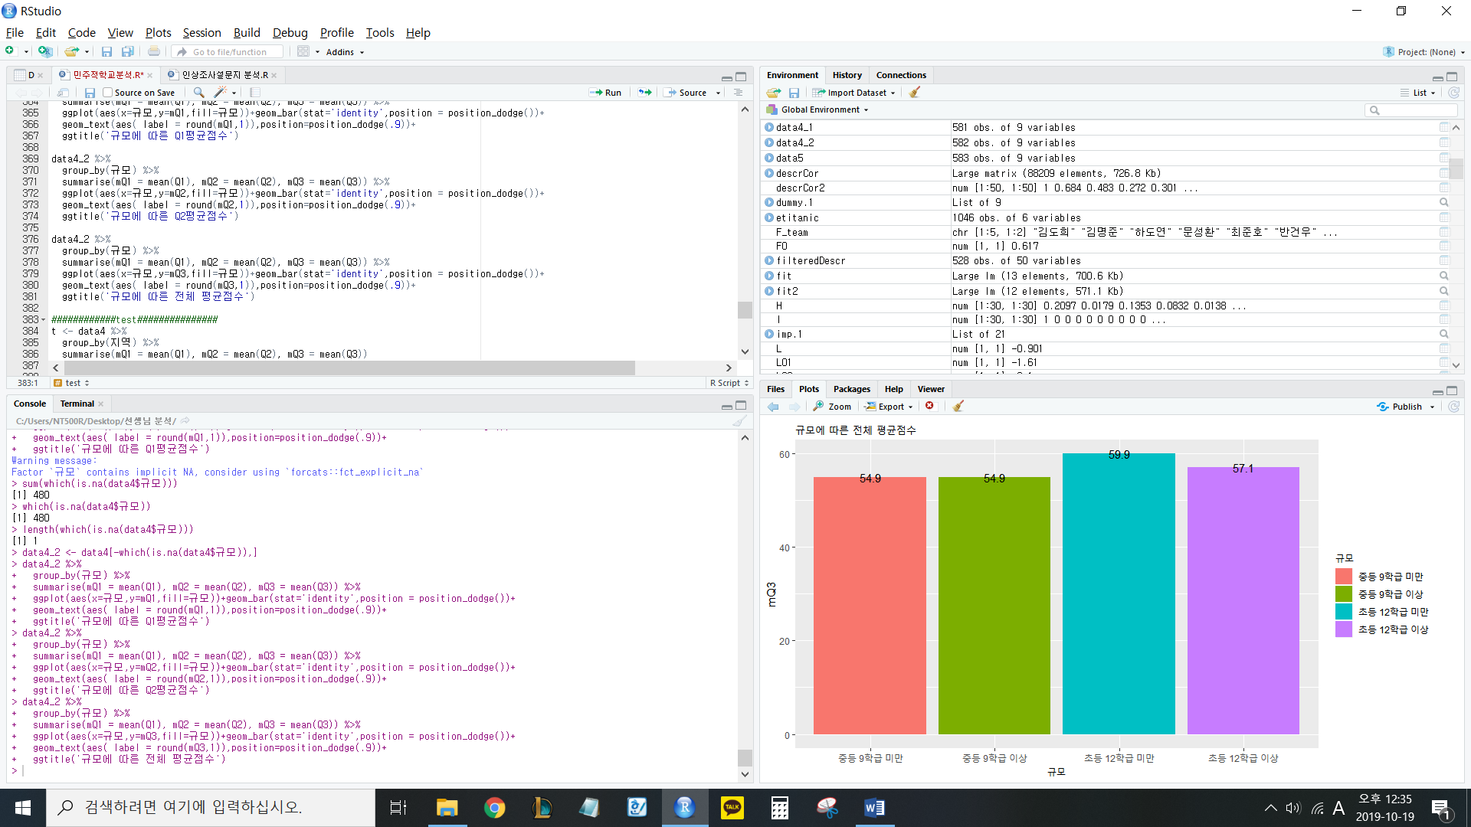

전체 평균점수에 대한 그래프도 앞서 두 그래프와 비슷한 성향을 지님을 알 수 있다. 초등학교가 중등학교보다 전체적으로 평균점수가 높았으며 그 중 학급이 적은 초등학교가 가장 점수가 높았음을 알 수 있다. 이를 통계적으로 정말 학급 별 전체 평균차이가 있는지 F-검정을 해보기로 하였다.

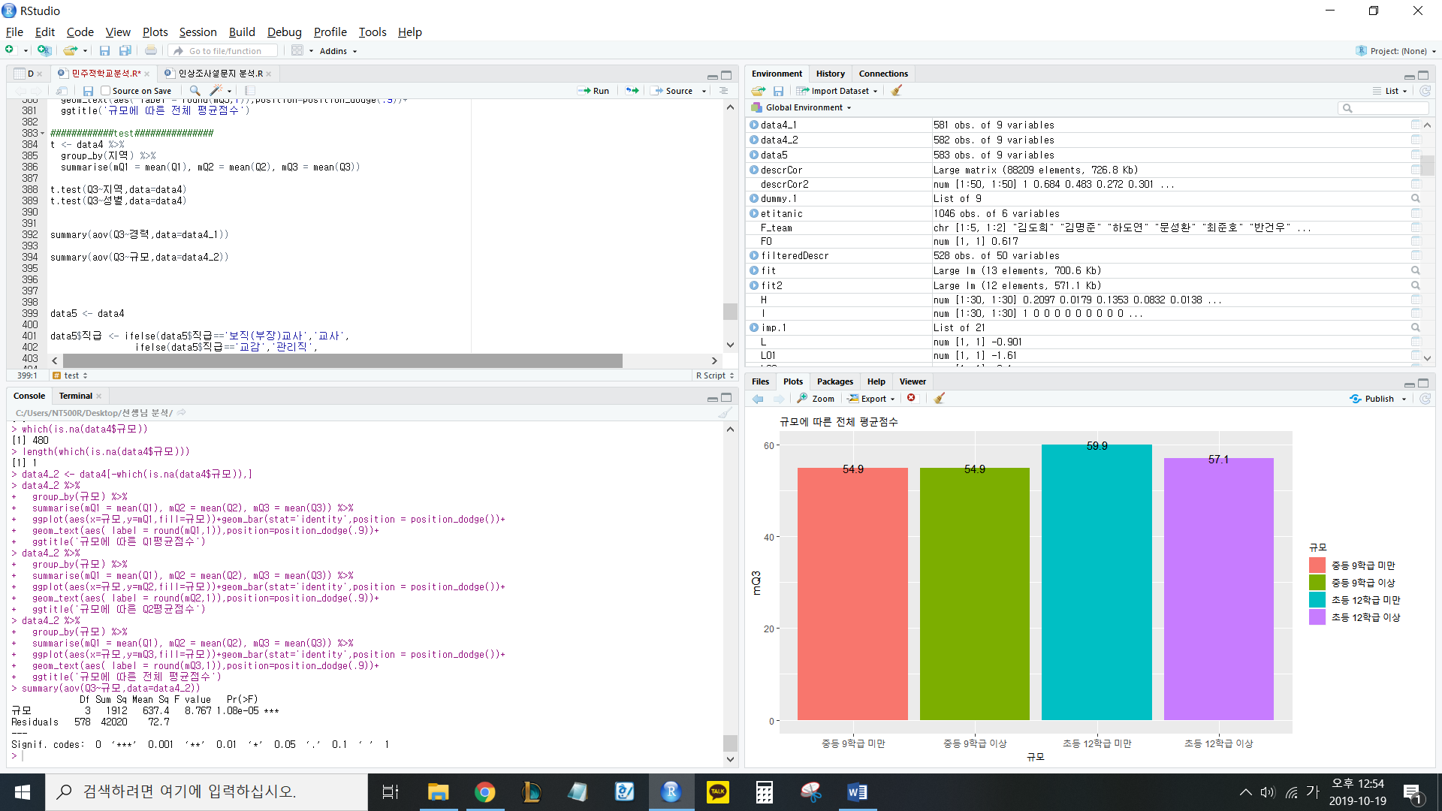

위의 검정의 귀무가설은 ‘규모에 따라 전체 평균점수의 차이가 없다’ 이고 대립가설은 ‘규모에 따라 전체 평균점수의 차이가 있다’이다. 분석을 시행해본 결과 P-value(유의확률)이 1.08e-05(=1.08x ${10}^{-5}$)로 유의수준인 0.05보다 작으므로 귀무가설을 기각 할 수 있는 근거가 된다. 즉, 규모에 따라 전체 평균점수의 차이가 없지 않다는 의미이며 결론적으로 규모는 평균점수에 영향을 주는 변수임을 알 수 있다. 그래프와 함께 보면 초등학교가 중등학교보다 평균점수가 높음을 알 수 있고 가장 높은 평균점수를 지닌 범주는 학급 수가 적은 초등학교임을 알 수 있다.

2.1) 학교형태 별 Q1, Q2, 전체 평균점수

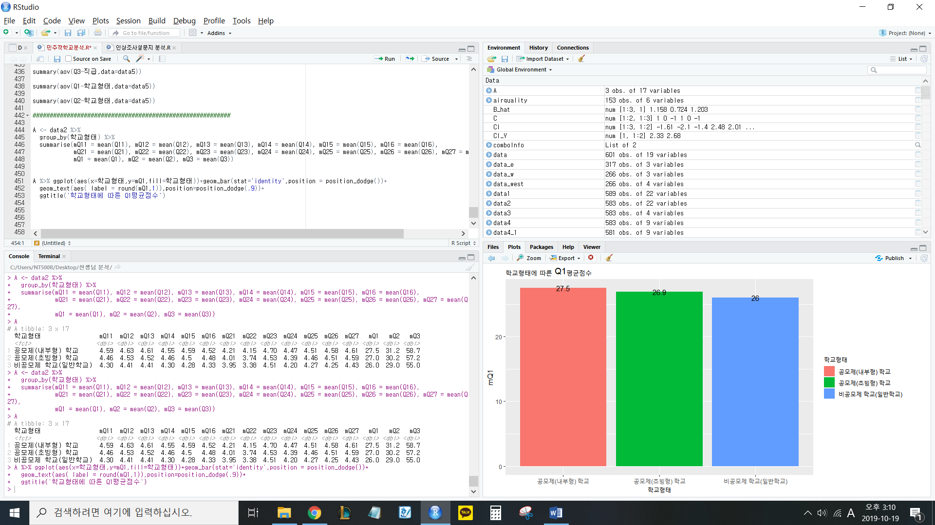

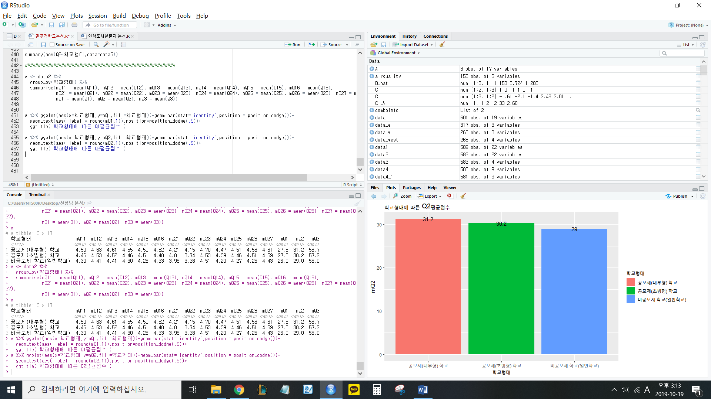

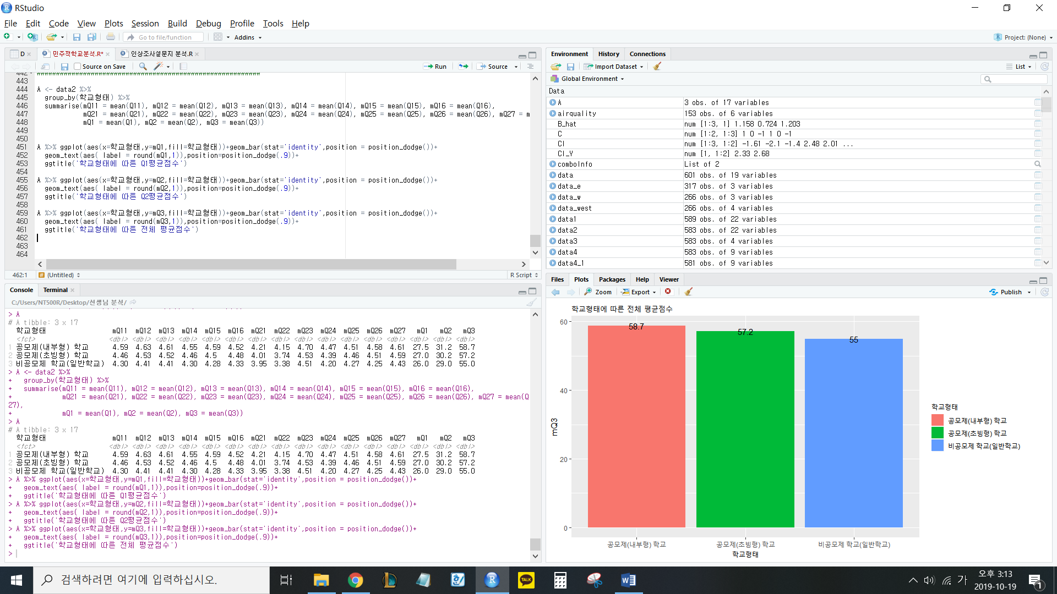

그래프를 보면 모든 면에서 내부형 학교가 다른 학교보다 민주성 평균점수가 높다고 볼 수 있다. 이를 통계적으로 정말 내부형 학교가 다른 유형의 학교보다 평균점수가 높다고 볼 수 있는지를 검정하기 위해 F-검정을 실시하였다.

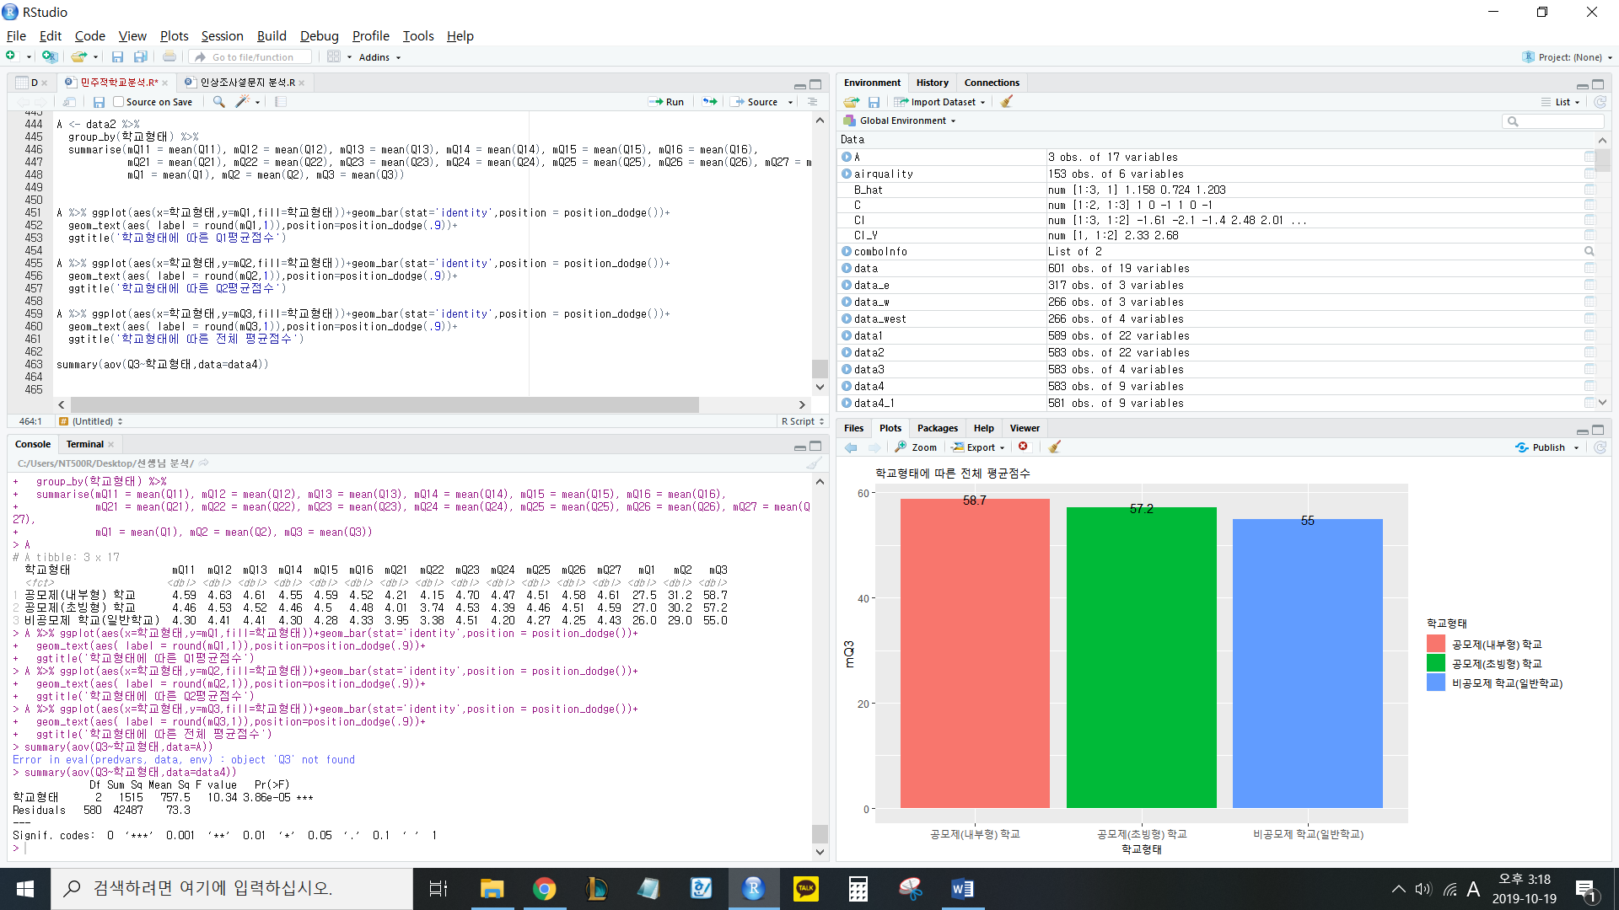

위의 검정의 귀무가설은 ‘학교형태에 따라 전체 평균점수의 차이가 없다’ 이고 대립가설은 ‘학교형태에 따라 전체 평균점수의 차이가 있다’이다. 분석을 시행해본 결과 P-value(유의확률)이 3.86e-05(=3.86x ${10}^{-5}$)로 유의수준인 0.05보다 작으므로 귀무가설을 기각 할 수 있는 근거가 된다. 즉, 학교형태에 따라 전체 평균점수의 차이가 없지 않다는 의미이며 결론적으로 학교형태는 평균점수에 영향을 주는 변수임을 알 수 있다. 그래프와 함께 보면 내부형 학교, 초빙형 학교, 일반학교 순으로 평균점수가 크다는 것을 알 수 있다. 즉, 내부형 학교가 가장 민주성이 높은 학교라고 할 수 있다.

그렇다면 어떤 부분에서 내부형 학교의 점수가 높고 일반학교의 점수가 낮게 기록 된지 알아보기 위해 각 문항 별 평균점수를 학교형태 별 그래프를 그려 확인하기로 하였다.

2.2) 학교형태 별 각 문항 점수

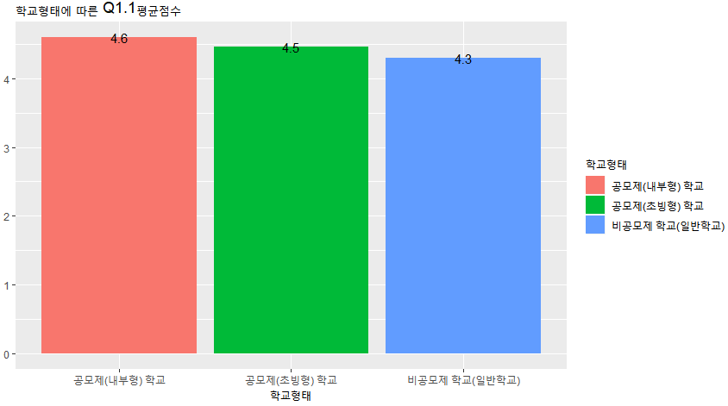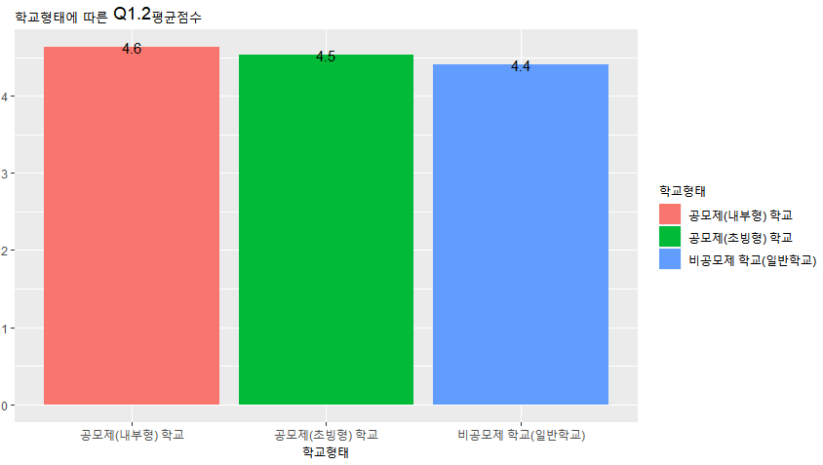

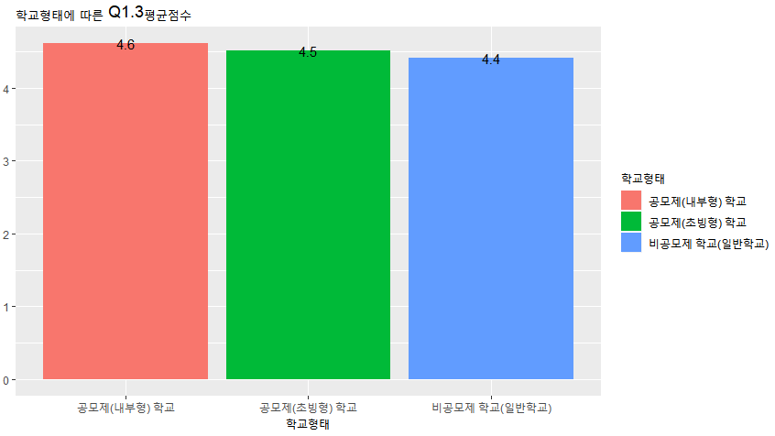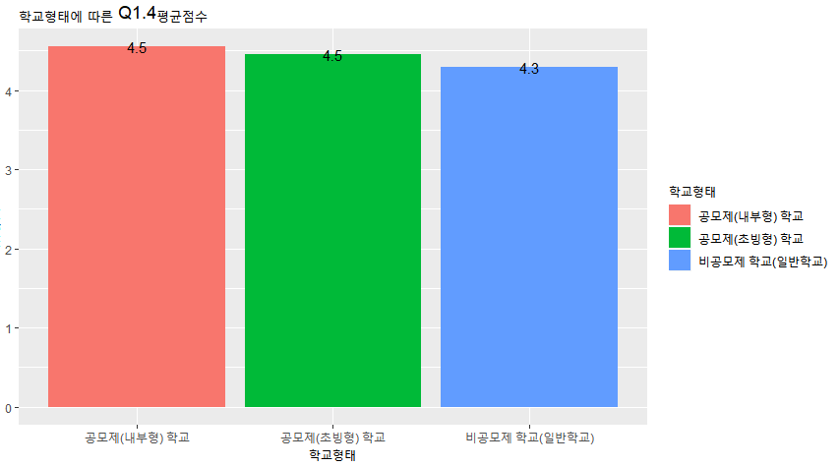

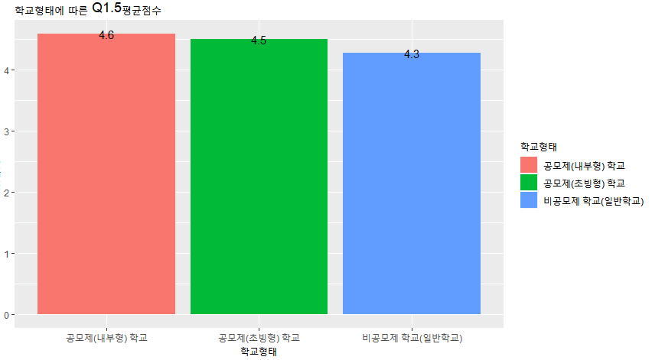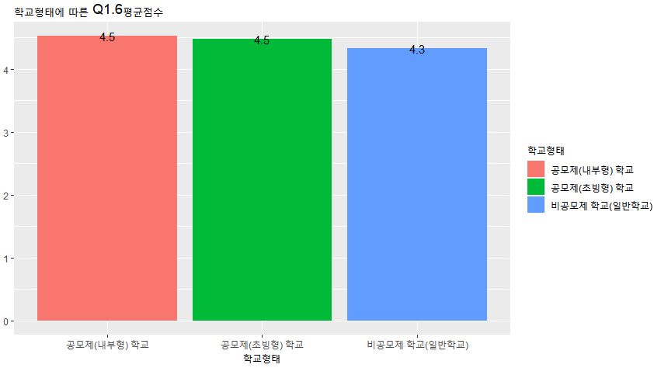

전체적으로 Q1번 문항의 모든 문항에서 내부형 학교가 다른 유형의 학교에 비해 점수가 높음을 알 수 있다. 대부분 내부형 학교와 일반학교의 문항별 평균 점수 차이가 비슷하지만 굳이 따지자면 6번 문항에서 세 유형의 학교의 평균 점수가 가장 비슷하다고 볼 수 있다.

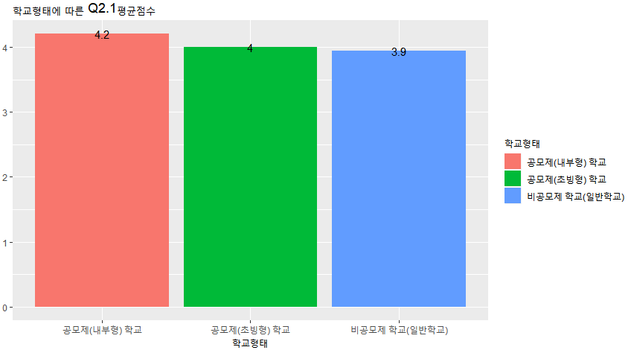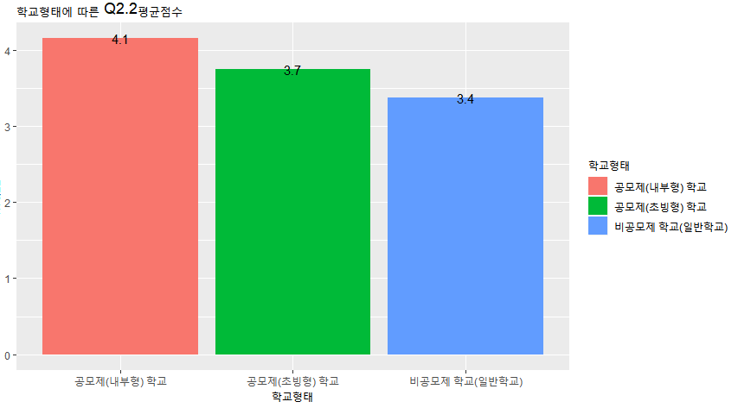

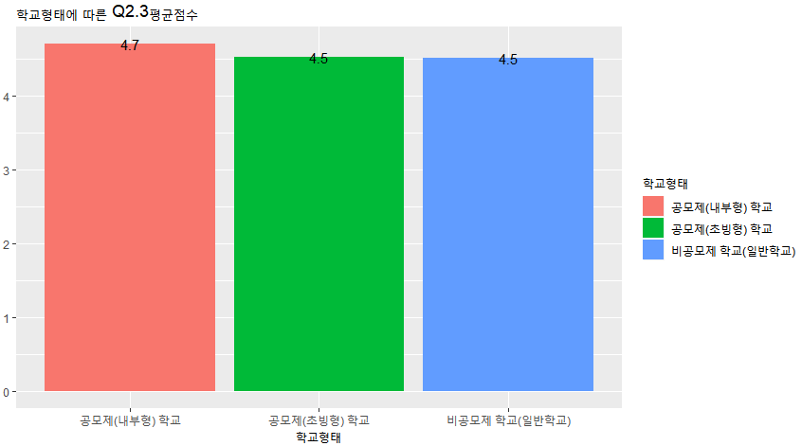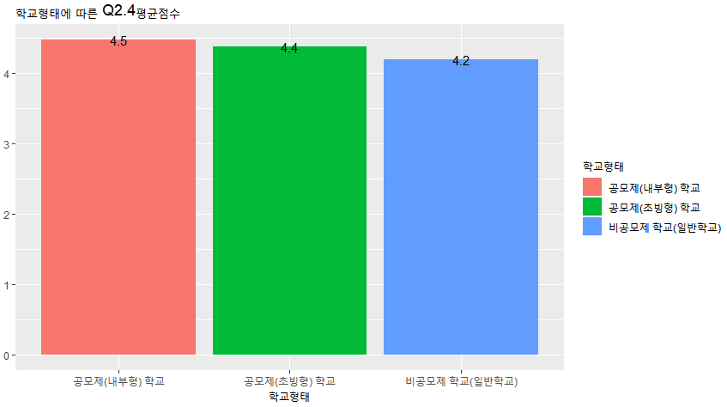

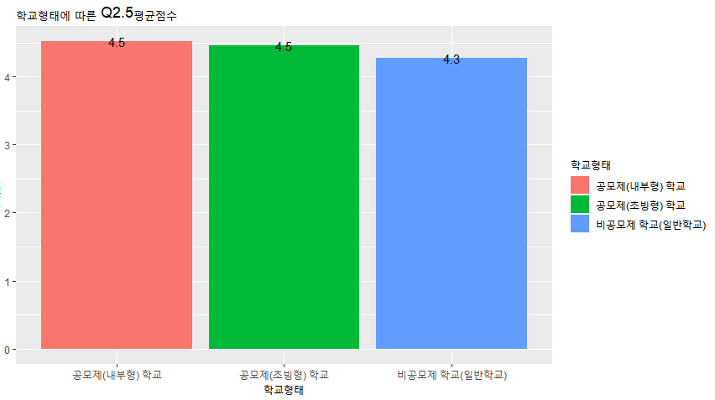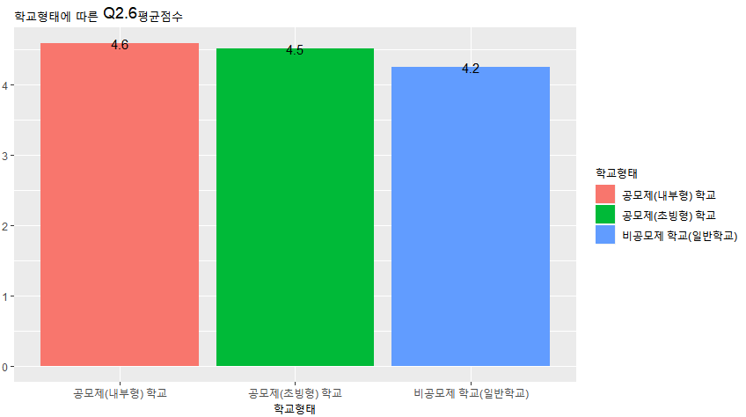

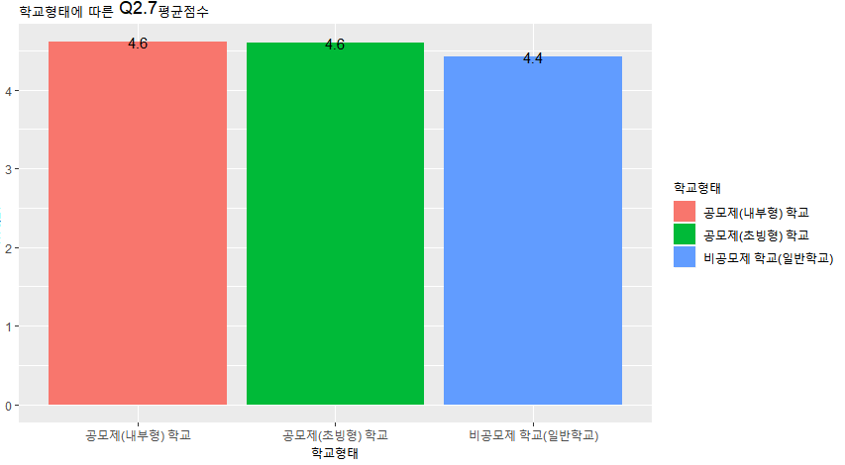

Q2 문항들의 평균 점수 또한 모든 문항에 있어서 내부형 학교의 평균 점수가 가장 높다고 볼 수 있다. 특히 2번 문항에 있어서 각 학교별 평균 점수가 가장 차이가 많으며 Q1, Q2 모든 문항을 통틀어 각 학교별 평균 점수가 가장 낮은 문항이기도 하다. 2번 문항을 제외하고는 6번 문항이 내부형 학교와 일반학교의 차이가 큰 문항으로 볼 수 있다.